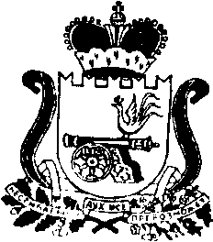

# АДМИНИСТРАЦИЯ МУНИЦИПАЛЬНОГО ОБРАЗОВАНИЯ

«КАРДЫМОВСКИЙ РАЙОН» СМОЛЕНСКОЙ ОБЛАСТИ

# ПОСТАНОВЛЕНИЕ

от 05.02.2019 № 00055

О внесении изменений в постановление Администрации муниципального образования «Кардымовский район» Смоленской области от 31.01.2017 № 00047

Администрация муниципального образования «Кардымовский район» Смоленской области

постановляет:

1. В постановление Администрации муниципального образования «Кардымовский район» Смоленской области от 31.01.2017 № 00047 «Об утверждении муниципальной программы «Обеспечение деятельности Кардымовского городского поселения Кардымовского района Смоленской области»» на 2017-2022 годы (в ред. от 12.02.2018 № 00089, от 07.06.2018 № 00430, от 10.07.2018 № 00522, от 22.08.2018 № 00613, от 13.11.2018 № 00832, от 26.12.2018 № 00980) внести следующие изменения:

1.1.В наименовании постановления слова «2017-2022 годы» исключить.

1.2. В пункте 1 постановления слова «2017-2022 годы» исключить.

2. Приложение к постановлению изложить в новой редакции согласно приложению к настоящему постановлению.

3. Настоящее постановление опубликовать на официальном сайте Администрации муниципального образования «Кардымовский район» Смоленской области.

4. Контроль исполнения настоящего постановления возложить на заместителя Главы муниципального образования «Кардымовский район» Смоленской области Д.С. Дацко.

5. Настоящее постановление вступает в силу со дня его подписания и применяется к правоотношениям, возникшим с 01 января 2019 года.

|  |  |
| --- | --- |
| Глава муниципального образования «Кардымовский район» Смоленской области | П.П. Никитенков |